**Przedmiot:**

**Programowanie w C++**

**Dokumentacja projektu:**

***Zmodyfikowane Kółko i Krzyżyk***

**Wykonał:**

**Mateusz Sobkowicz**

***Założenia projektu zmodyfikowanej gry “Kółko   
i Krzyżyk”***

1. Przy starcie aplikacji użytkownik ma możliwość wyboru trybu gry:

* Gra z komputerem
* Gra z przeciwnikiem

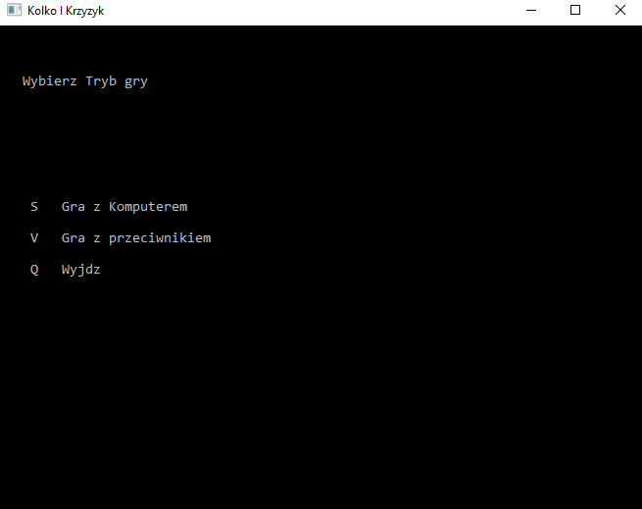

2. Po wyborze trybu gry, Użytkownik może sprawdzić statystyki wybranej rozgrywki lub rozpocząć grę.

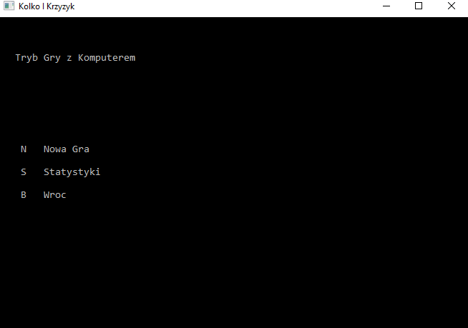

3.Po wyborze nowej gry gracz może wybrać znak „x” lub „0” którym będzie grał jak również ustawić poziom trudności.

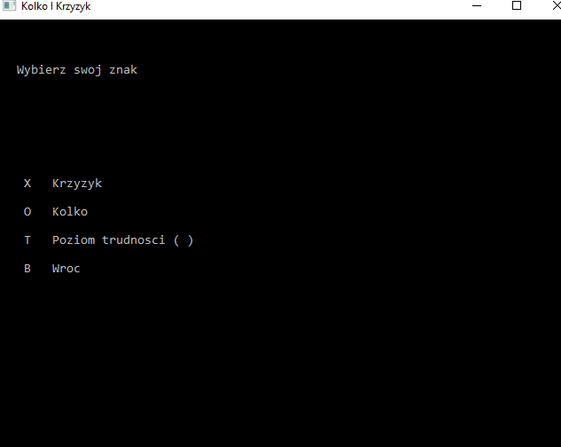

4.Tryb rozgrywki wygląda następująco:

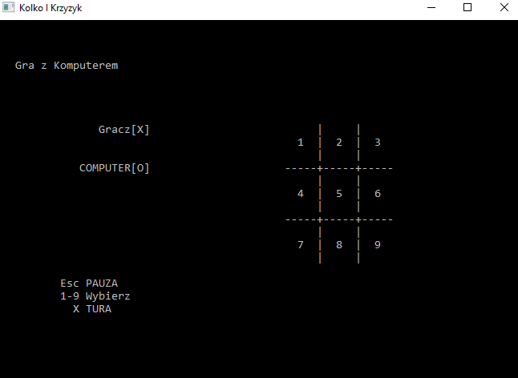

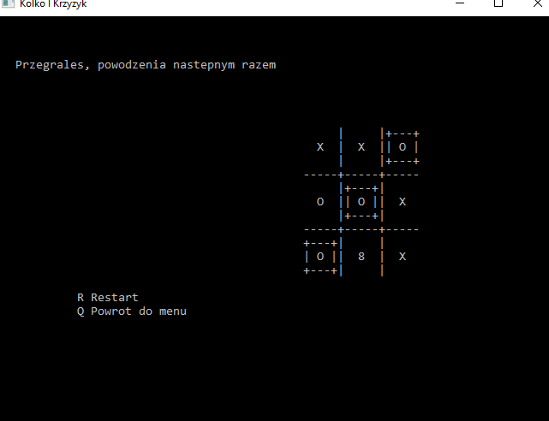

5.Gracz może również sprawdzić statystyki danej rozgrywki:

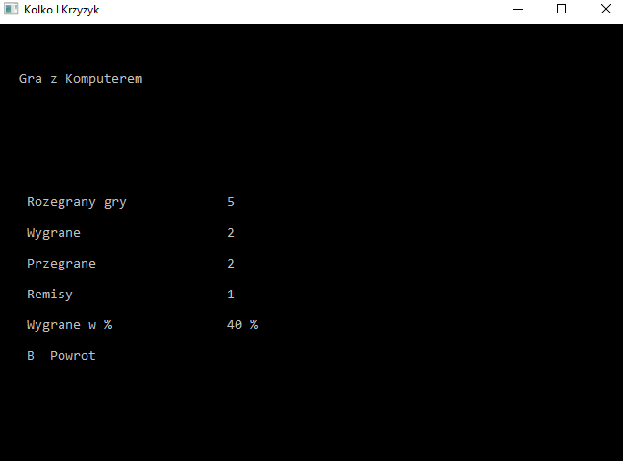

Statystyki są przechowywane w pliku „file4”

Opis kodu odpowiedzialny za odczytywanie i zapisywanie statystyk:

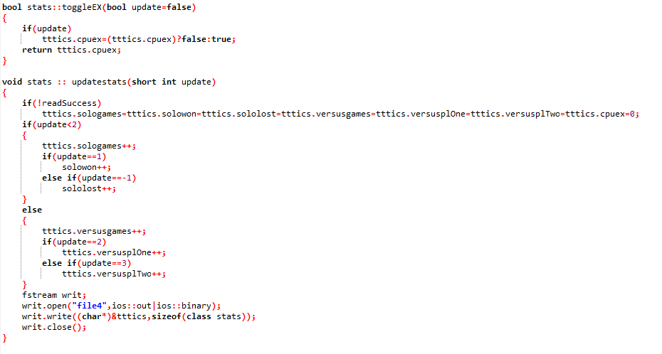

* Warunki wygranej, przegranej, remisu:

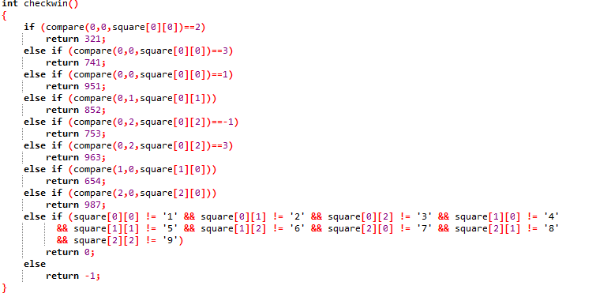

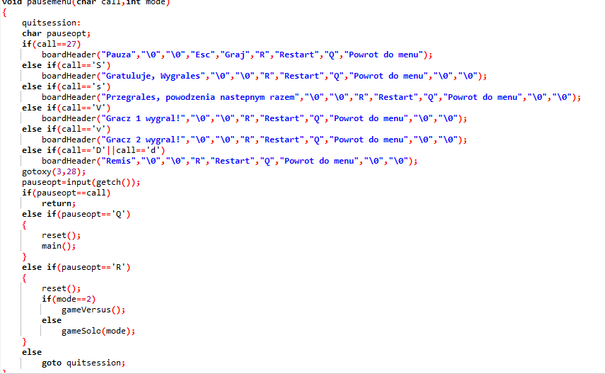

***Technologie wykorzystane w projekcie***

***Język C++***

Język C++ to jeden z najpopularniejszych, kompilowanych języków programowania. Wywodzi się on bezpośrednio z języka C, aczkolwiek ma z nim niewiele wspólnego. Jest on często określany jako język niskopoziomowy.

Ma on bardzo dużo wspólnego z językiem binarnym, co znacznie utrudnia pisanie aplikacji, ale jednocześnie - znacznie zwiększa możliwości programistyczne.

***Jak uruchomić projekt?***

Po pobraniu i rozpakowaniu projektu uruchamiamy plik „main.exe”

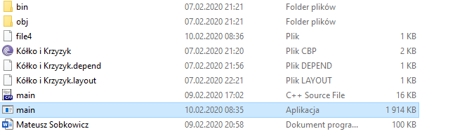

Uruchomienie programu nie wymaga instalacji dodatkowych rzeczy.